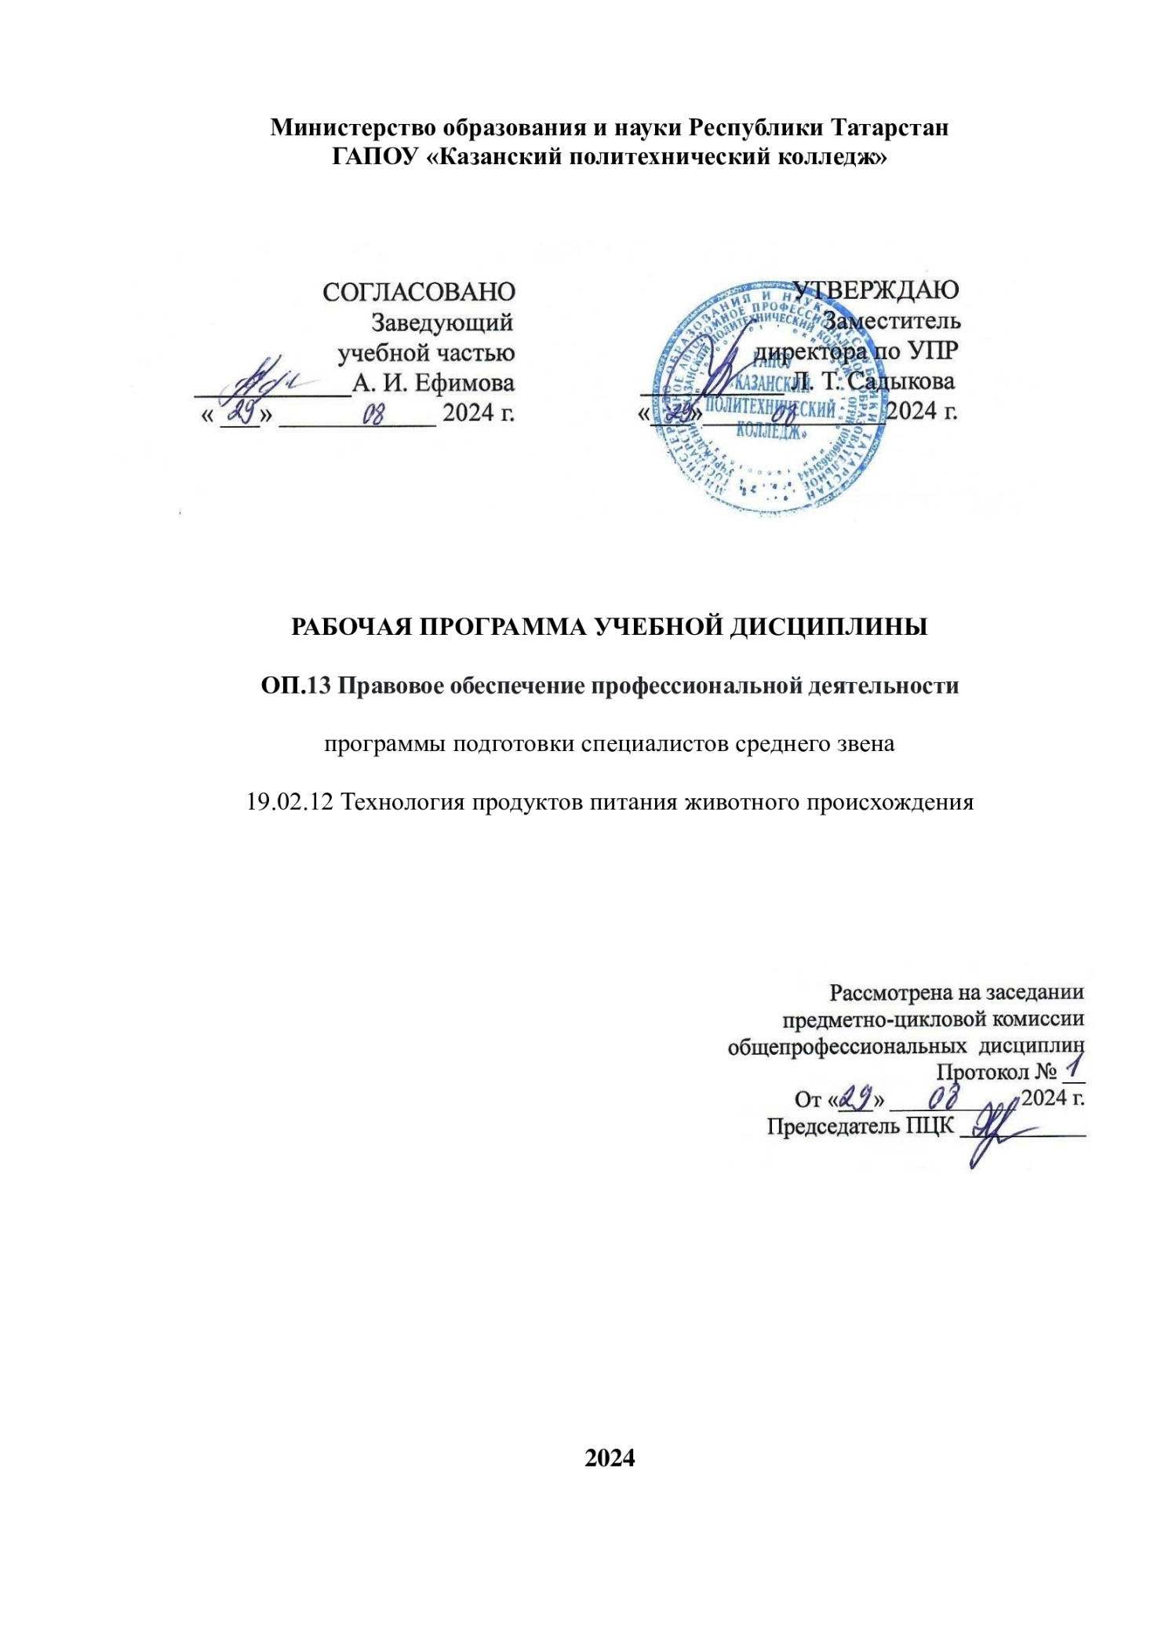
Рабочая программа учебной дисциплины разработана на основе:

- Федерального государственного образовательного стандарта среднего профессионального образования по специальности: 19.02.12Технология продуктов питания животного происхождения, утвержденный приказом Минобрнауки России от 18 мая 2022 г.N343,входящей в состав укрупненной группы специальностей
19.00.00Промышленнаяэкологияибиотехнологии;
- Основной профессиональной образовательной программы по специальности
19.02.12 Технология продуктов питания животного происхождения), 2024 г.;
-рабочей программы воспитания по специальности 19.02.12 Технология продуктов питания животного происхождения, 2024 г.

Организация-разработчик: ГАПОУ«Казанский политехнический колледж»

СОДЕРЖАНИЕ
 |  |  |  | стр.
1. ПАСПОРТ ДИСЦИПЛИНЫ | РАБОЧЕЙ | ПРОГРАММЫ | УЧЕБНОЙ | 4
2. СТРУКТУРА ДИСЦИПЛИНЫ | И | СОДЕРЖАНИЕ | УЧЕБНОЙ | 7
3. УСЛОВИЯРЕАЛИЗАЦИИУЧЕБНОЙ ДИСЦИПЛИНЫ |  |  |  | 10
4. КОНТРОЛЬИОЦЕНКАРЕЗУЛЬТАТОВОСВОЕНИЯ УЧЕБНОЙ ДИСЦИПЛИНЫ |  |  |  | 11

ПАСПОРТРАБОЧЕЙПРОГРАММЫУЧЕБНОЙДИСЦИПЛИНЫ
ОП.13Правовоеобеспечениепрофессиональнойдеятельности

Область применения программы
Рабочая программа учебной дисциплины является частью основной профессиональной образовательной программы в соответствии с ФГОС СПО по специальности 19.02.12 Технология продуктов питания животного происхождения, утвержденный приказом Минобрнауки России от 18 мая 2022 г. N 343, входящей в состав укрупненной группы специальностей 19.00.00 Промышленная экология и биотехнологии;
Рабочая программа учебной дисциплины может быть использована в условиях дистанционного обучения и с применением электронных образовательных технологий.
Место учебной дисциплины в структуре основной профессиональной образовательной программы: дисциплина входит в профессиональный учебный цикл, общепрофессиональных дисциплин и является дисциплиной из вариативной части ОПОП.

Цели и задачи учебной дисциплины – требования к результатам освоения учебной дисциплины:
Врезультатеосвоенияучебнойдисциплиныобучающийсядолженуметь:
-защищать свои права в соответствии с гражданским, гражданско-процессуальным и трудовым законодательством.
Врезультатеосвоенияучебнойдисциплиныобучающийсядолжензнать:
-законодательные и иные нормативно-правовые акты, регулирующие правоотношения в процессе профессиональной деятельности;
-праваиобязанностиработниковвсферепрофессиональнойдеятельности;
Врамкахизучениядисциплиныустудентов формируютсяследующиекомпетенции (ОК и ПК):
ОК.01 Выбирать способы решения задач профессиональной деятельности, применительно к различным контекстам;
ОК.02 Использовать современные средства поиска, анализа и интерпретации информации и информационные технологии для выполнения задач профессиональной деятельности;
ОК.03 Планировать и реализовывать собственное профессиональное и личностное развитие, предпринимательскую деятельность в профессиональной сфере, использовать знания по финансовой грамотности в различных жизненных ситуациях;
ОК.04Эффективновзаимодействоватьиработатьвколлективеикоманде;
ОК.05 Осуществлять устную и письменную коммуникацию на государственном языке с учетом особенностей социального и культурного контекста;
ОК.06 Проявлять гражданско-патриотическую позицию, демонстрировать осознанноеповедениенаосноветрадиционныхобщечеловеческихценностей,в

том числе с учетом гармонизации межнациональных и межрелигиозных отношений, применять стандарты антикоррупционного поведения;
ОК.09 Пользоваться профессиональной документацией на государственном и иностранном языках.
ПК 2.3. Производить лабораторные исследования качества и безопасности полуфабрикатов и готовых продуктов в процессе производства молочной продукции.
ПК3.1.Планироватьосновныепоказателипроизводственногопроцесса. ПК 3.2. Планировать выполнение работ исполнителями.
ПК3.3.Организовыватьработутрудовогоколлектива.
Для лучшего усвоения учебного материала его изложение необходимо проводитьсприменениемтехническихсредствобучения,видео-,аудиоматериалов, современных программ компьютерного проектирования.
Курс обеспечен методическими пособиями и указаниями к выполнению практических работ, в том числе в условияхприменения электронного обученияи дистанционных образовательных технологий.
Выпускник, освоивший программу ОП.13 Правовое обеспечение профессиональной деятельности, должен обладать личностными результатами в соответствии с рабочей программой воспитания по специальности 19.02.12 Технология продуктов питания животного происхождения:
ЛР 6Соблюдающий нормы правопорядка, следующий идеалам гражданского общества, обеспечения безопасности, прав и свобод граждан России. Демонстрирующий неприятие и предупреждающий социально опасное поведение окружающих.
ЛР 16 Способный искать и находить необходимую информацию используя разнообразные технологии ее поиска, для решения возникающих в процессе производственной деятельности проблем при строительстве и эксплуатации объектов капитального строительства. Умение грамотно использовать профессиональную документацию.
ЛР 17 Способный к самообразованию и профессиональному развитию по специальности, содействующий формированию положительного образа и поддержанию престижа своей профессии.

Количество часов на освоение рабочей программы учебной дисциплины:
учебнойнагрузкиобучающегосявсего –36часов,втомчисле: во взаимодействии с преподавателем – 36 часов

СТРУКТУРАИСОДЕРЖАНИЕУЧЕБНОЙДИСЦИПЛИНЫ

Объем учебной дисциплины и виды учебной работы

Видучебнойработы | Объемчасов
Учебнаянагрузка(всего) | 36
Учебнаянагрузкавовзаимодействииспреподавателем(всего) | 36
в томчисле:
теоретическоеобучение | 26
практическиезанятия | 10
втомчислевформепрактическойподготовки | 4
Промежуточнаяаттестациявформедифференцированногозачета

Тематическийпланисодержаниеучебнойдисциплины

Наименованиеразделови тем | Содержаниеучебногоматериала,практическиезанятия, самостоятельная работа обучающихся | Объем часов | Уровень освоения
Раздел1 | Правовсистемесоциальныхнорм | 2 | 2
Тема1.1-1.2  Правовсистемесоциальных норм | 1-2 Определение социальной нормы, характеристика. Классификация  социальныхнорм(посодержанию,помеханизмудействия,поспособуформирования, по способу обеспечения) | 2 | 2
Раздел2.Правои экономика
Тема2.1-2.2Нормативный правовой акт | 3-4Нормативныйправовойакт.Актыофициальноготолкования.Акты реализации права. Акты применения права | 2 | 2
Тема2.1-2.2Нормативный правовой акт | 5-6.Правотворчество.Правоотношения.Реализацияправа | 2 | 2
Раздел3.Основыгражданскогоправа
Тема3.1.Понятие  гражданско-правового договора | 7-8.Общиеположенияодоговорах:содержание,формадоговора,виды договора | 2 | 2
Тема3.1.Понятие  гражданско-правового договора | 9-10.Порядокзаключения,измененияирасторжениядоговора | 2 | 2
Тема3.1.Понятие  гражданско-правового договора | 11-12Практическое занятие №1 /п.п.: Осуществление предпринимательской деятельности без образования юридического лица. Нормативно-правоваябаза предпринимательской деятельности без образования юридическоголица.Учредительныедокументыпредпринимательскойдеятельностибез  образованияюридическоголица | 2 п.п | 2
Тема3.1.Понятие  гражданско-правового договора | 13-14Организационно–правовыеформыюридическихлиц | 2 | 2
Тема3.1.Понятие  гражданско-правового договора | 15-16Практическоезанятие№2/п.п.:Порядокрегистрации,реорганизации | 2 п.п | 2

 | иликвидацияюридическихлиц
 | 17-18Защитагражданскихправ(понятие,способыипорядок) | 2 | 2
Раздел5Основытрудового
права
Тема5.1.Источники трудового права.  Правоотношениявсфере трудового права | 19-20 Понятие и общая характеристика источников труда. Основныеисточники международно-правового регулирования труда. | 2 | 2
 | 21-22 Понятие трудового правоотношения, его субъекты. Основания  возникновения,измененияипрекращениятрудовогоправоотношения | 2 | 2
Тема5.2Субъекты трудового права | 23Понятиесубъектовтрудовогоправа.Трудоваяправоспособностьи  дееспособность.Субъективныеправаиобязанности,гарантииэтихправ. | 1 | 2
Тема 5.3. Коллективные переговоры.Коллективные договоры | 24Понятие и значениеколлективных переговоров. Коллективные договоры и соглашения, значение этих актов для регулирования трудовых отношений. | 1 | 2
Тема5.4Занятостьи трудоустройство | 25 Понятие и формы занятости. Гарантии государства по реализации конституционных прав граждан РФ на социальную защиту от безработицы. Понятиебезработногоиегоправовойстатус.Порядокпризнаниягражданина  безработным. | 1 | 2
Тема5.5Трудовойдоговор | 26Понятиеисторонытрудовогодоговора.Содержаниеиформатрудового  договора, Виды трудовых договоров, Порядок заключения трудового договора. Оформление приема на работу | 1 | 2
Тема5.5Трудовойдоговор | 27Изменениетрудовогодоговораисущественныхегоусловий. Понятие  переводанадругуюработу.Перемещениеикомандировки | 1 | 2
Тема5.5Трудовойдоговор | 28 Общие основания прекращения трудового договора. Расторжение трудового договора по инициативе работника. Расторжение трудового договорапоинициативеработодателя.Общийпорядокоформления  прекращениятрудовогодоговора. | 1 | 22

 | 29-30Практическоезанятие№3: Решениезадачпотеме:«Составление заявления о переводе на другую работу | 2 | 2
Тема 5.6. Рабочее время. Режимырабочеговремени.  Времяотдыха | 31-32 Понятиерабочеговременииеговиды.Режимрабочеговремении виды режимов. Понятие времени отдыха и его виды. | 2 | 2
Тема5.8.Дисциплинатруда | 33-34 Практическое занятие №4: Понятие дисциплины труда, ее содержание и методы обеспечения. Система поощрений за труд. Дисциплинарный проступок и система дисциплинарных взысканий. Порядок применения и снятия дисциплинарного взыскания. | 2 | 2
Тема5.9.Материальная ответственность сторон трудового договора и общие основания ее  назначения | 36 Практическое занятие №5: Понятие и значение материальной ответственности. Условия и виды материальнойответственности. Материальная ответственность работника. Материальная ответственность работодателя  36Дифференцированныйзачет | 1  1 | 2

Дляхарактеристикиуровняосвоенияучебногоматериалаиспользуютсяследующиеобозначения:
- –ознакомительный(узнаваниеранееизученныхобъектов,свойств);
- –репродуктивный(выполнениедеятельностипообразцу,инструкцииилиподруководством);
- –продуктивный(планированиеисамостоятельноевыполнениедеятельности,решениепроблемныхзадач).

УСЛОВИЯРЕАЛИЗАЦИИУЧЕБНОЙДИСЦИПЛИНЫ

Требованиякминимальномуматериально-техническомуобеспечению
Дляреализацииучебнойдисциплиныимеетсявналичииучебныйкабинет Оборудование учебного кабинета:
    - посадочныеместапоколичествуобучающихся;
    - рабочееместопреподавателя;
    - методическиепособияпоосвоениюпрограмм
    - -практическиеипроверочныеработы Технические средства обучения:
-компьютерслицензионнымпрограммнымобеспечением;
-мультимедиапроектор;
-интерактивнаядоска

Информационноеобеспечениеобучения Основные источники:
- Тыщенко, А. И.Правовое обеспечение профессиональной деятельности: учебник/ А.И.Тыщенко.—4-еизд.—Москва :РИОР :ИНФРА-М,2021.—221 с.
—(Среднеепрофессиональноеобразование).—DOI:https://doi.org/10.12737/24252.
- ISBN 978-5-369-01657-2. - Текст : электронный. - URL:https://znanium.com/catalog/product/1788152
- Хабибулин, А. Г. Правовое обеспечение профессиональной деятельности : учебник / А. Г. Хабибулин, К. Р. Мурсалимов. — 2-е изд., перераб. и доп. —Москва : ФОРУМ : ИНФРА-М, 2021. — 364 с. — (Среднее профессиональное образование). - ISBN 978-5-8199-0874-7. - Текст : электронный. - URL: https://znanium.com/catalog/product/1150310

Дополнительнаялитература:
- Матвеев, Р. Ф. Правовое обеспечение профессиональной деятельности : краткий курс/Р. Ф. Матвеев. -3-еизд.,испр. идоп.-Москва:ФОРУМ:ИНФРА-М, 2020. -
128 с. - (Профессиональное образование). - ISBN 978-5-00091-063-4. - Текст : электронный. - URL: https://znanium.com/catalog/product/1061880
- Працко, Г. С. Правовое обеспечение профессиональной деятельности : учебник / Г. С. Працко. — Москва : РИОР : ИНФРА-М, 2021. — 177 с. — (Среднее профессиональноеобразование). -ISBN978-5-369-01869-9.-Текст:электронный. - URL: https://znanium.com/catalog/product/1461283

Интернет–ресурсы:
- сайтhttp://znanium.com/
- Справочно-правоваясистема«Гарант»
- Справочно-правоваясистема«Консультант+»

Сервисыиинструменты:
- Skype(режимдоступа:https://www.skype.com/)
- Zoom(режимдоступа:https://zoom.us/)
- https://disk.yandex.ru/

КОНТРОЛЬИОЦЕНКАРЕЗУЛЬТАТОВОСВОЕНИЯУЧЕБНОЙ ДИСЦИПЛИНЫ

Контроль и оценка результатов освоения учебной дисциплины осуществляется преподавателем в процессе проведения практических занятий, а также выполнения обучающимися индивидуальных заданий, проектов, в том числе вусловиях применения электронного обучения и дистанционных образовательных технологий.

Результаты обучения (освоенные  умения,усвоенныезнания) | Формыиметодыконтроляиоценки  результатовобучения
Умения:
-защищать свои права в соответствиис гражданским, гражданско-процессуальным и трудовым законодательством. | Оценка результатов деятельности студентов при выполнении и защите практических работ, выполнении индивидуальных работ, тестирования и др. видов текущего контроля.
Знания:  -законодательные и иные нормативно-правовые акты, регулирующие правоотношения в процессе профессиональной деятельности;  -права и обязанности работников в сфере профессиональной  деятельности; | Оценка результатов деятельности студентов при выполнении и защите практических работ, выполнении индивидуальных работ, тестирования и др. видов текущего контроля.
ОК 01. Выбирать способы решениязадач профессиональной деятельности применительнокразличнымконтекстам; | Ответы на устные вопросы по дисциплине и наблюдение за выполнением практической работы.
ОК 02. Использовать современные средства поиска, анализа и интерпретации информации и информационные технологии для выполнения задач профессиональной деятельности; | Ответынаустныевопросыподисциплинеи наблюдение за выполнением практической работы.
ОК.03 Планировать и реализовывать собственное профессиональное и личностное развитие, предпринимательскуюдеятельностьв  профессиональной сфере, использовать знанияпофинансовойграмотностив | Ответынаустныевопросыподисциплинеи наблюдение за выполнением практической работы.

различныхжизненныхситуациях;
ОК04.Эффективновзаимодействоватьи работать в коллективе и команде; | Ответынаустныевопросыподисциплинеи наблюдение за выполнением практической  работы.
ОК.05 Осуществлять устную и письменную коммуникацию на государственном языке с учетом особенностей социального и культурного контекста;
ОК.06 Проявлять гражданско-патриотическую позицию, демонстрировать осознанное поведение на основе традиционных общечеловеческих ценностей, в том числе с учетом гармонизации межнациональных и межрелигиозных отношений, применять стандарты  антикоррупционногоповедения; | Ответынаустныевопросыподисциплинеи наблюдение за выполнением практической работы.
ОК.09Пользоватьсяпрофессиональной  документацией на государственном и иностранном языках. | Ответынаустныевопросыподисциплине и  наблюдениезавыполнениемпрактической работы.
ПК 2.3. Производить лабораторные исследования качества и безопасности полуфабрикатовиготовыхпродуктовв  процессе производства молочной продукции. | Ответынаустныевопросыподисциплинеи наблюдение за выполнением практической работы.
ПК 3.1. Планировать основные показатели производственного процесса. | Ответынаустныевопросыподисциплинеи наблюдение за выполнением практической работы.
ПК 3.2. Планировать выполнение работ исполнителями. | Ответынаустныевопросыподисциплинеи наблюдение за выполнением практической работы.
ПК 3.3. Организовывать работу трудового коллектива. | Ответынаустныевопросыподисциплинеи наблюдение за выполнением практической работы.
Личностныерезультатыреализации  воспитательнойпрограммы | Формыиметодыконтроляиоценки
ЛР6 Соблюдающий нормы правопорядка, следующий идеалам гражданского общества, обеспечения безопасности,прависвободграждан  России. Демонстрирующий неприятие и предупреждающийсоциальноопасное | Соблюдение этических норм общения при взаимодействии с обучающимися, преподавателями  Конструктивное взаимодействие в учебном коллективе  Проявлениеправовойактивностиинавыков

поведениеокружающих. | правомерногоповедения.  Отсутствие фактов проявления идеологии терроризма и экстремизма среди обучающихся.  Отсутствие социальных конфликтов среди обучающихся, основанных на межнациональной, межрелигиозной почве.
Личностныерезультатыреализации воспитательной программы,  определенные отраслевыми  требованиямикделовымкачествам личности | Формыиметодыконтроляиоценки
ЛР 16 Способный искать и находить необходимую информацию используя разнообразные технологии ее поиска,для решения возникающих в процессе производственнойдеятельностипроблем при строительстве и эксплуатации объектов капитального строительства. Умениеграмотноиспользовать  профессиональнуюдокументацию. | Самостоятельноеформированиепортфолио профессиональных достижений.  Участиевконкурсахпрофессионального мастерства и в командных проектах.
ЛР 17 Способный к самообразованию и профессиональному развитию по специальности, содействующий формированиюположительногообразаи поддержанию престижа своей профессии. | Демонстрация интереса к будущей специальности.  Ответственностьзарезультатучебной деятельности и подготовки к  профессиональнойдеятельности.
Формаконтроля | Дифференцированныйзачет

